План-конспект занятия
педагога дополнительного образования
Скворцовой Флюры Ахматгореевны

Объединение – Фитнес-аэробика
Программа - «Фитнес-аэробика».
Группа - 02-77, 02-78
Дата проведения: - 27.12.2022.
Время проведения: 08.50, 18.30
Тема занятия: Танцевальная аэробика. Упражнения на степ-платформе. Шаг через платформу (overthetop)
Цель занятия: формирование и улучшение физических качеств
Обучающихся (выносливости, координации силы)
Рекомендуемый комплекс упражнений:
- ходьба на месте
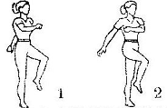
- наклон головы: вперед: 10 повторений
- наклон головы: влево, вправо: 10 повторений
- повороты головы: влево, вправо: 10 повторений
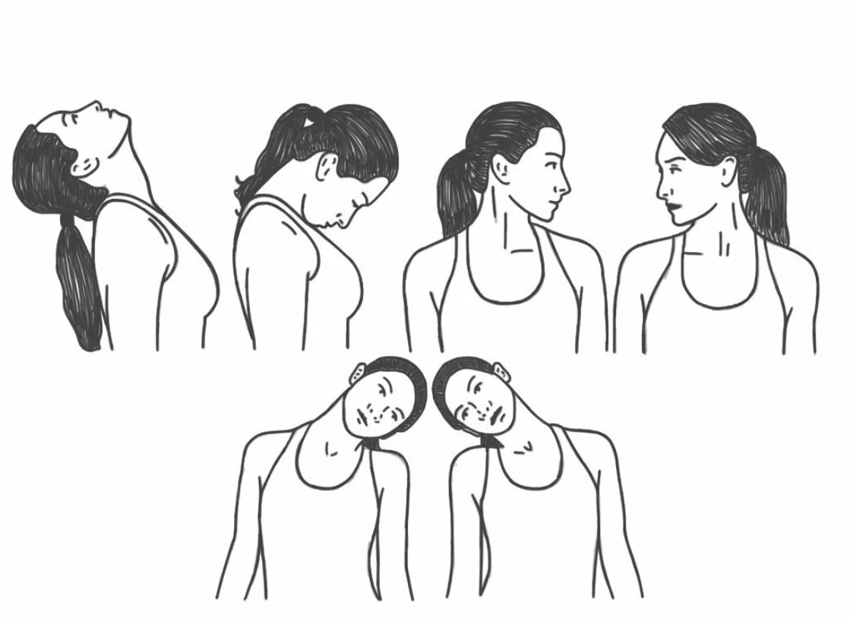
-вращение кисти рук:10 повторений наружу
- вращение кисти рук:10 повторений вовнутрь
- вращение предплечья:10 повторений наружу
-вращение предплечья:10 повторений вовнутрь
-вращение рук в плечевом суставе:10 повторений вперед
- вращение рук в плечевом суставе:10 повторений назад
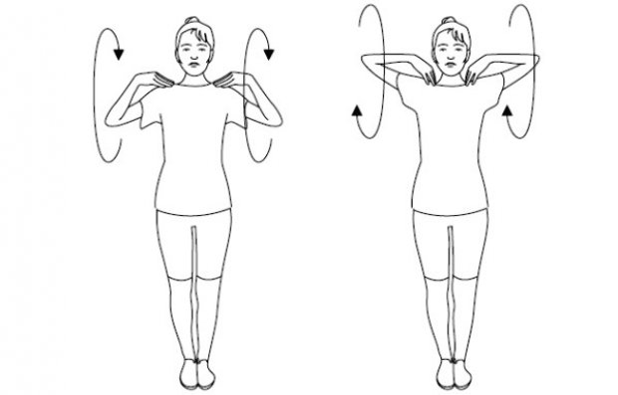
- упражнения для мышц туловища
- поворот корпуса влево:10 повторений
- поворот корпуса вправо:10 повторений
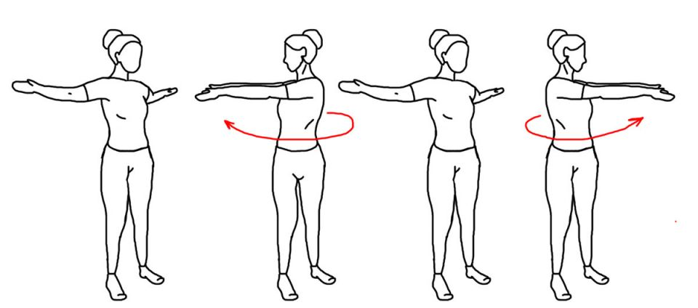

Упражнения на степ-платформе.
Повторение пройденного материала
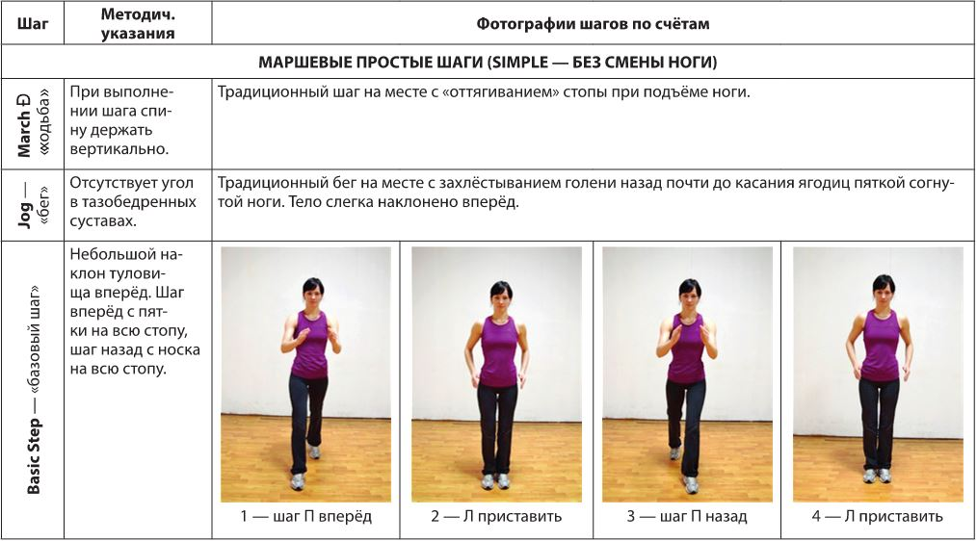

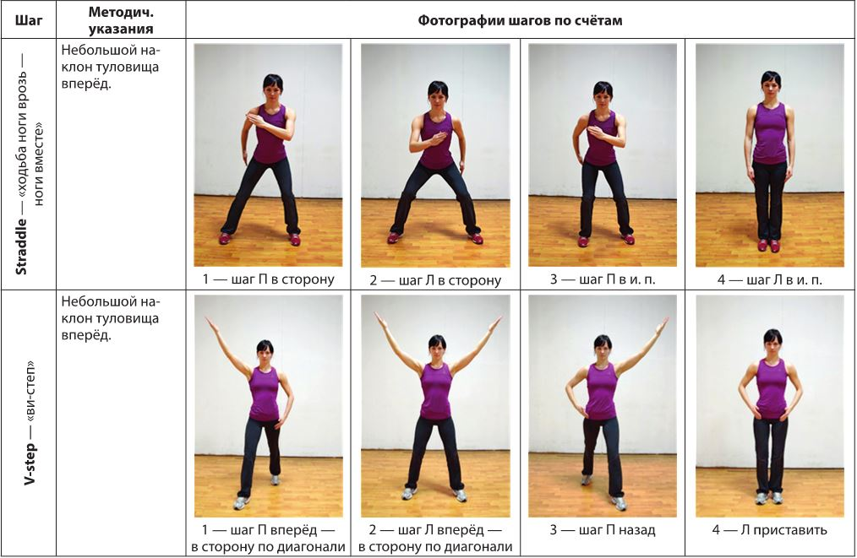

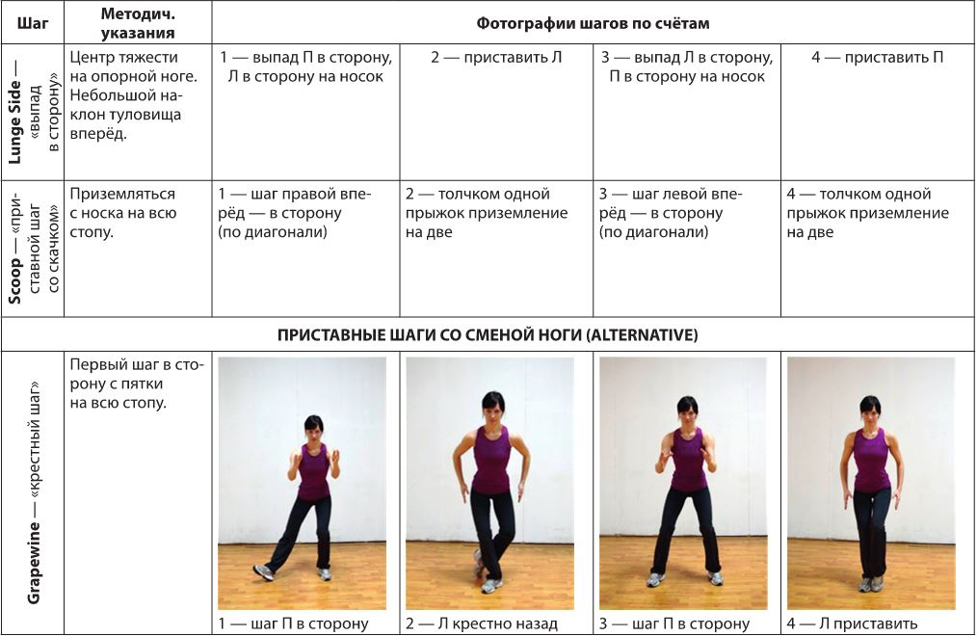

Over the top или Over (4). Название этого шага переводится как «через» или «через верх». В ходе его выполнения мы переходим через платформу на другую сторону.
- шаг одной ногой боком на степ-платформу.
- шаг второй ногой на степ-платформу и одновременный поворот спиной вперед
- шаг первой ногой со степ-платформы назад
- шаг второй ногой со степ-платформы назад
Упражнения для растяжки:
Главный плюс всех упражнений в том, что они отлично подходят для
растяжки в домашних условиях.
- Наклоны головы
Сначала наклоните голову вбок, стараясь прикоснуться ухом к плечу,
повторите движение в другую сторону. Затем наклоните голову вперед и
назад, вернитесь в исходное положение и посмотрите влево и вправо,
поворачивая голову до упора. Важно, чтобы спина при этом оставалась
ровной. Избегайте резких и пружинистых движений. Упражнение можно выполнять как сидя, так и стоя, а также в процессе можно помогать себе руками.
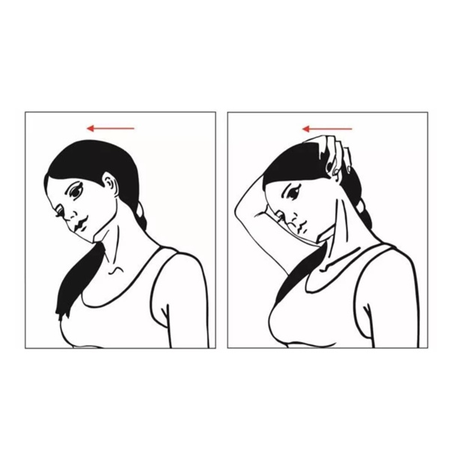
2.Упражнения для растяжки плечевого пояса и рук
Для растяжки задней дельты и вращательной манжеты плеча идеально
подходит упражнение, знакомое всем еще со времен школы. Выпрямите
руку, прижмите ее чуть выше грудной клетки (параллельно полу), ладонью
второй руки обопритесь на локтевой сустав и в качестве рычага пытайтесь
максимально направить в противоположную сторону. Зафиксируйте
положение минимум на 10 секунд, затем поменяйте руку. Важно при этом не
поворачивать корпус.
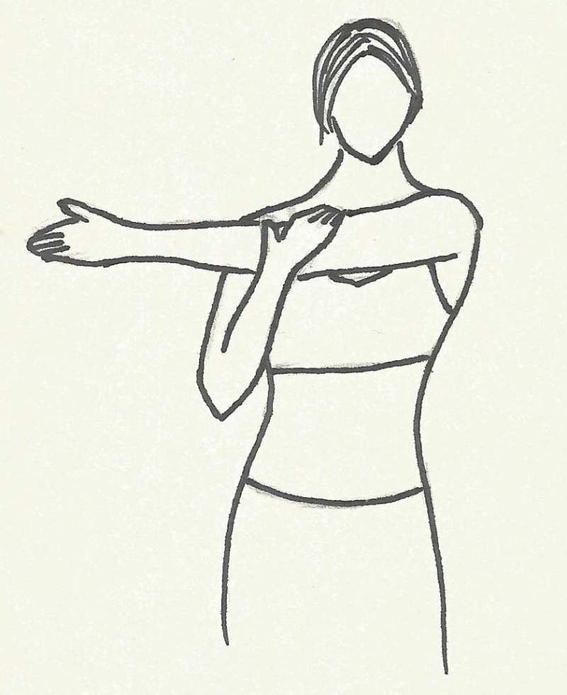
3. Упражнения для трицепса и плеч.
Сделать растяжку трицепса и плеч помогут сложенные в замок руки,
находящиеся за спиной. Для этого одну руку заведите через спину снизу
ладонью вверх, а другую через верх ладонью вниз. При этом руки
максимально прижаты к спине, а локти устремлены вверх и вниз. Ваша
задача – сложить пальцы в замок или дотронуться ими и зафиксировать
данное положение минимум на 10 секунд, а затем поменять сторону.
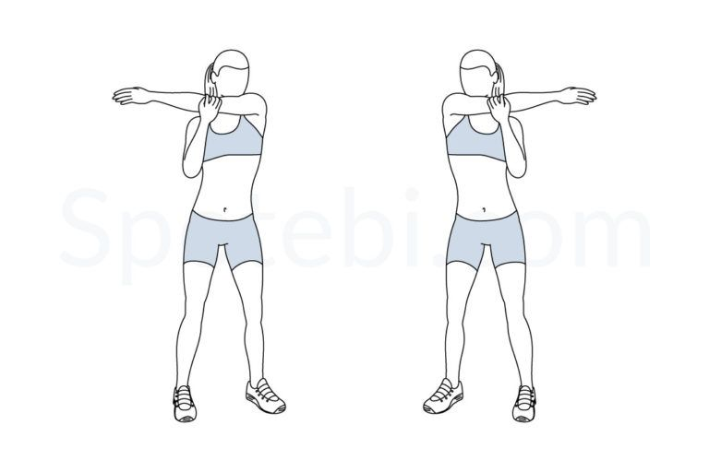
4. упражнения для растяжки ног
Также используйте классический вариант наклонов вперед с ровными и
сведенными вместе ногами. Данное упражнение также называют «складка».
Его можно делать как на полу, так и в положении стоя.
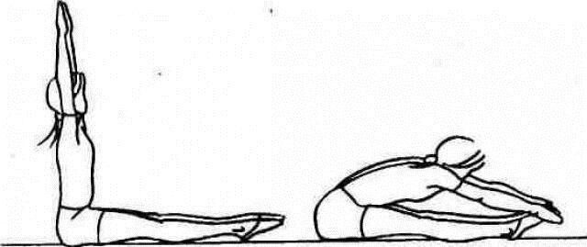

Домашнее задание:
- повторение и закрепление базовых шагов на степ-платформе.
Обратная связь:
Фото самостоятельного выполнения задания отправлять на электронную почту metodistduz@mail.ru , flyura.sk@yandex.ru для педагога Скворцова Ф.А

